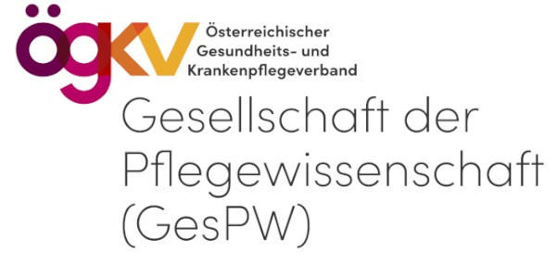
Abstract Formatvorlage
5. Österr. pflegewissenschaftlicher Hochschultag 2023
Datum: 02. Juni 2023
Ort: UMIT TIROL, Hall in Tirol, 02. Juni 2023

☐ Vortrag | ☐ Posterpräsentation | ☐ Vortrag oder Posterpräsentation

Zeitrahmen Vortrag: gesamt 20 Minuten (15 Min. Vortrag und 5 Min. Diskussion)

Art der Arbeit:
☐ Bachelorarbeit ☐ Magisterarbeit/ Masterthesis ☐ Dissertation/ PhD-Thesis
AutorInnen (Name und Titel)

Hochschule an der die Arbeit verfasst wurde

BetreuerIn der Arbeit (Name und Titel)

Titel der Arbeit

Abstract
Umfang maximal 500 Wörter. Abstracts die mehr als 500 Wörter beinhalten werden wegen nicht Einhaltung der Formalkriterien zurückgewiesen!
KEINE Personennamen, Institutionen oder Ortsangaben im Abstract Text um Anonymität im Review zu gewähren. Diese können ggf. durch Platzhalter ersetzt werden.

Einleitung/Problemdarstellung

Ziel(e)/Fragestellung(en)

Methode(n) - beinhaltet Datenerhebung/Suchstrategie, in Abhängigkeit von Methodik auch ethische Überlegungen, Stichprobe, Datenanalyse

Ergebnisse

Schlussfolgerung bzw. Empfehlungen, Implikationen für Praxis u. Forschung

Das ausgefüllte Abstract senden Sie bitte als Anhang an: abstract@hochschultag.at

